שם : עהד אבו שאהין

ת.ז : 325158236

מייל:ahed10ah@gmail.com

מספר טלפון: 050-8135560

שם פרויקט:Doctor-Appointment-Management-System(DAMS)

החלק שלי בפרויקט : הכל

**תיאור פרויקט**

הכנתי אתרלמערכת ניהול תורים למרפאה:-

"מערכת ניהול תורים לרופא -Doctor-appointment-Management-System " אחראית לשמור את כל הרישומים של פגישות רופא שנלקחות על ידי המשתמשים. מערכת זו מסייעת למטופל לקבוע תור באינטרנט ולחסוך זמן.

המטרה העיקרית של פרויקט היא לספק תור קל יותר למטופל ולקבל תור באינטרנט אשר חוסך הרבה זמן.  
  
 בנוסף האתר מספק סידור של התורים שזה עוזר המון לרופא כך שאף מטופל לא יקח תור של מטופל אחר אשר קבע תור לפניו.

**מודול פרויקט**

בפרויקט ניהול תורים לרופא אנו משתמשים ב-PHP ו-MySQL Database. לפרויקט זה 3 מודולים כלומר רופא ומשתמש ו Admin.

מודול רופא :-

1. לוח מחוונים: הרופא יכול לראות בקצרה את המספר הכולל של תור חדש, סה"כ פגישות שאושרו, וסך הפגישות שבוטלו.

2. תור: בסעיף זה צופה הרופא בפרטי התור ויש לו גם זכות לשנות סטטוס פנייה בהתאם למצב הנוכחי.

3. חיפוש: הרופא יכול לחפש פגישות בעזרת מספר תור/שם/נייד

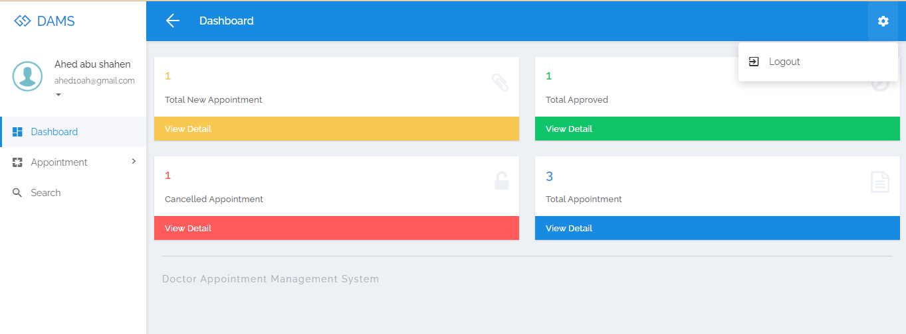

למשל בו הרופא Ahed abu shahen יש לו סהייכ 3 תורים הוא קיבל אחד הוא דחה אחד ועדיין יש אחד שלא החליט מה לעשות הרופא עהד יכול ללחוץ ע Appointment

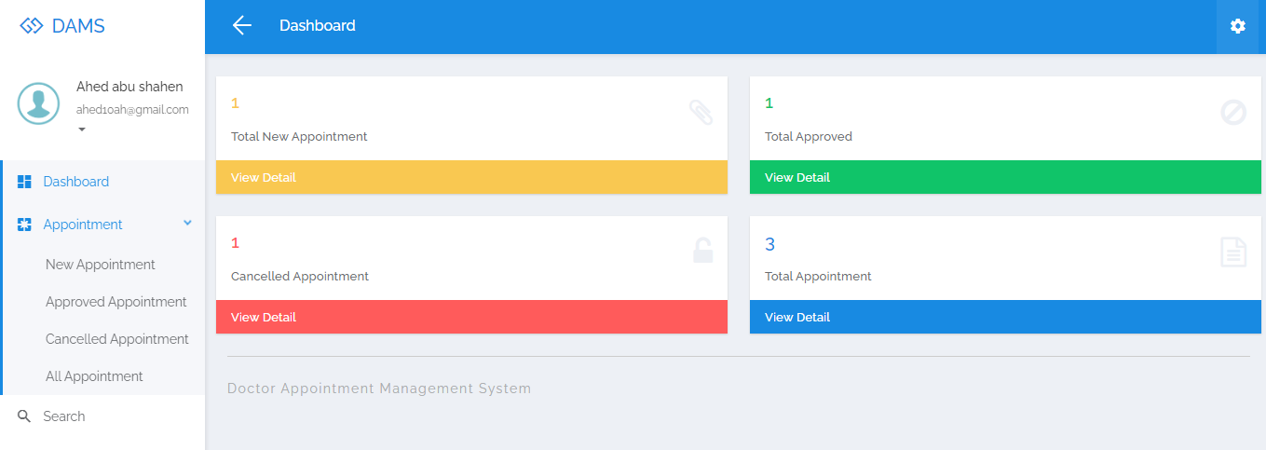Appointment menu:-

New Appointment:-

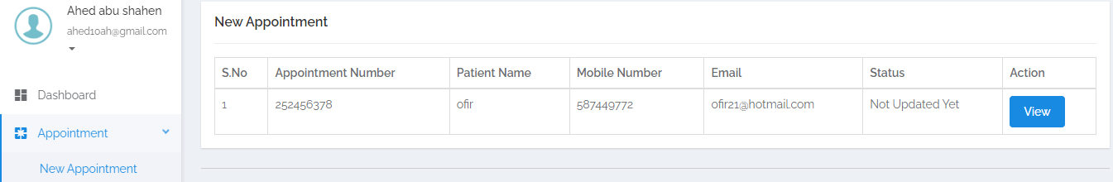מופיע לרופא כל התורים החדשים.

Approved Appointment:-

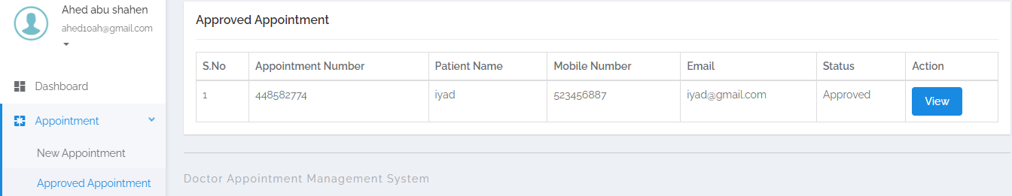מופיע לרופא כל התורים שהוא אשר אותם.

Cancelled Appointment:-

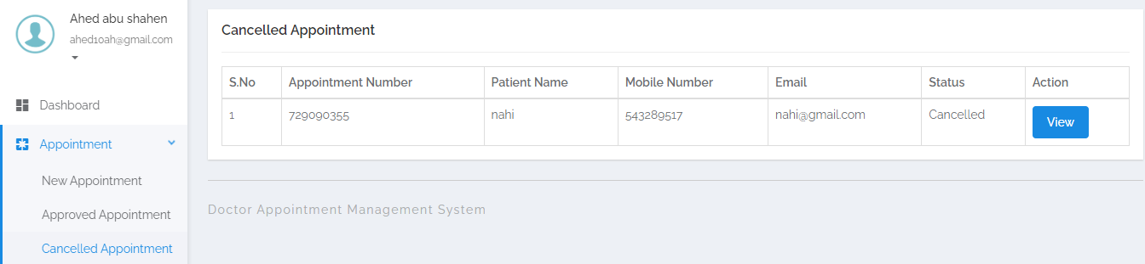מופיע לרופא כל התורים שהוא דחה אותם .

All Appointment:

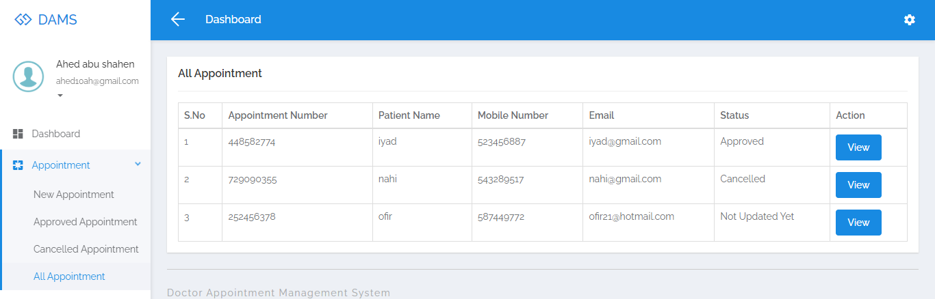מופיע לרופא כל התורים : New Appointments, Approved Appointments, Cancelled Appointments .

Search:-

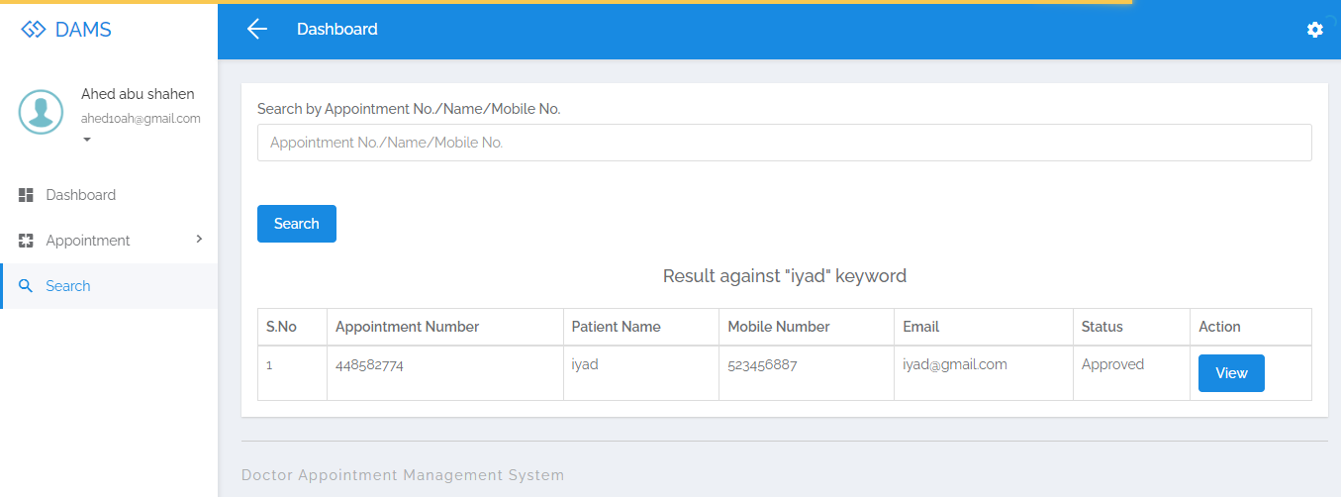הרופא יכול לחפש תור בכדי שיקבל מידע לגבו.

למשל בדוגמה זו כאשר הרופא חפש תור ל חולה שקוראים לו "Iyad" קיבלנו כל המידע על התור שלו .

מודול משתמש (המשתמש אינו צריך להירשם) :-

1. דף הבית: בחלק זה, המשתמש יכול לצפות בדף הפתיחה של אפליקציית האינטרנט .

2. קביעת תור: בחלק זה, המשתמש יכול לשלוח את בקשת הפגישה .

3. בדוק פגישה: בחלק זה, המשתמש יכול לחפש פגישה בעזרת מספר/שם/טלפון נייד

Home page:-

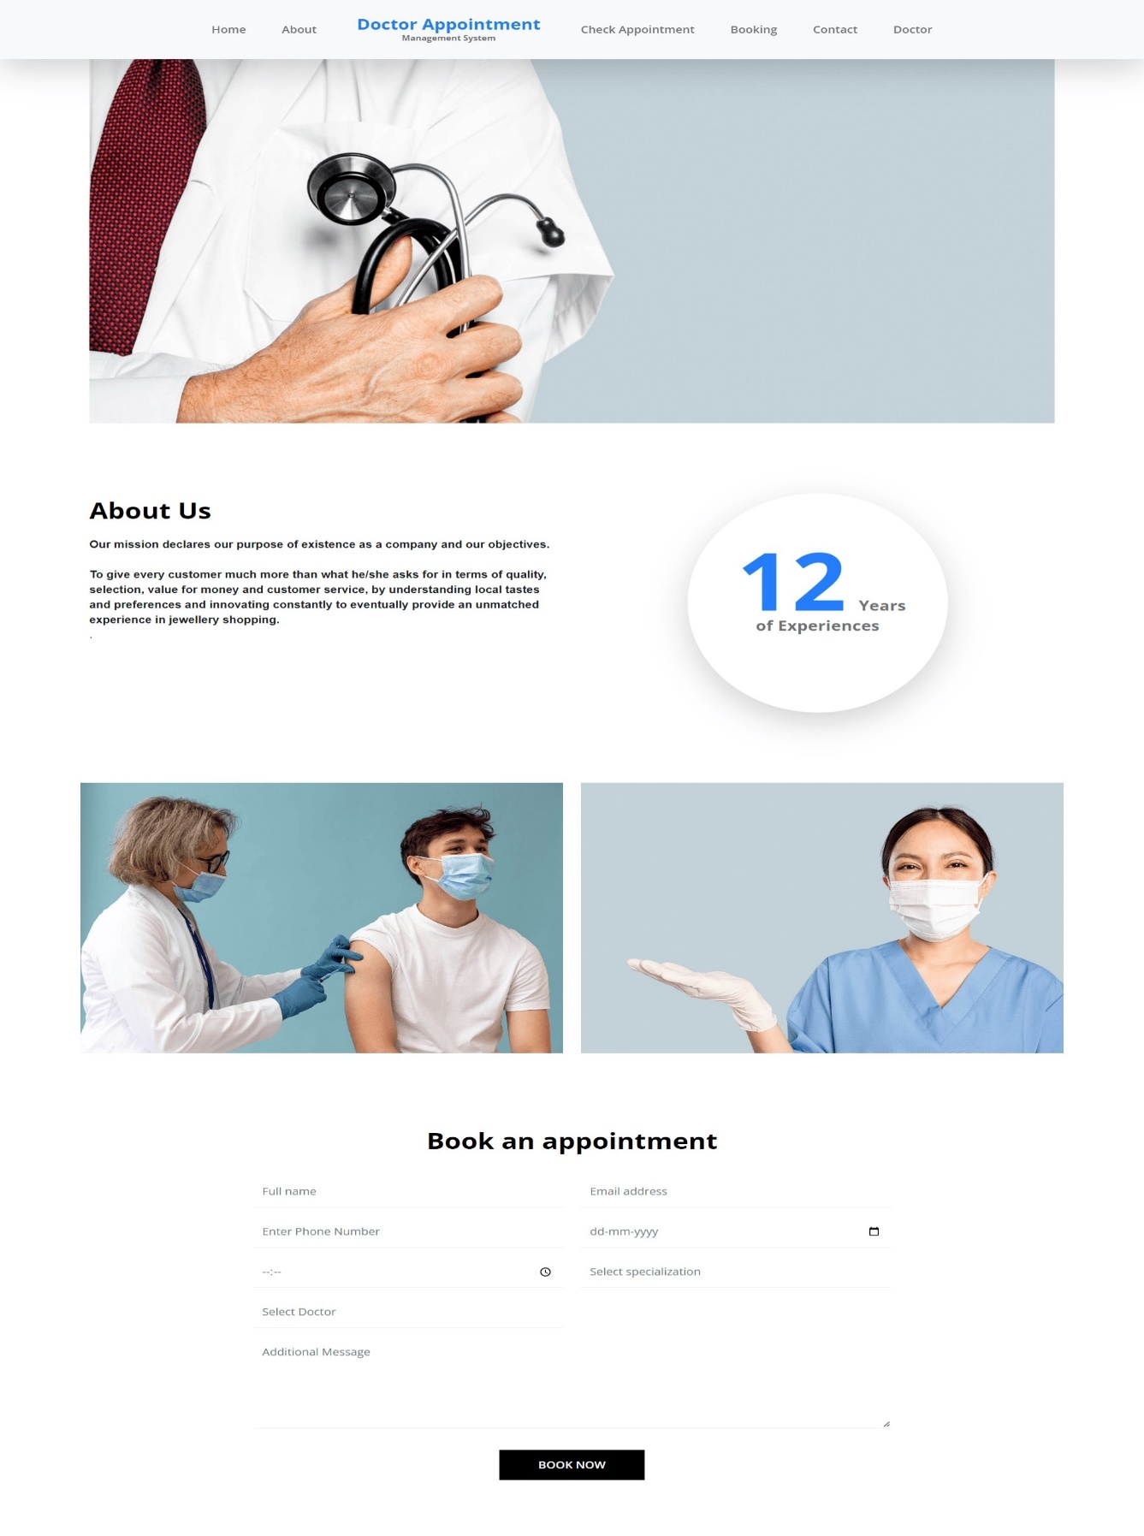

קביעת תור:-  
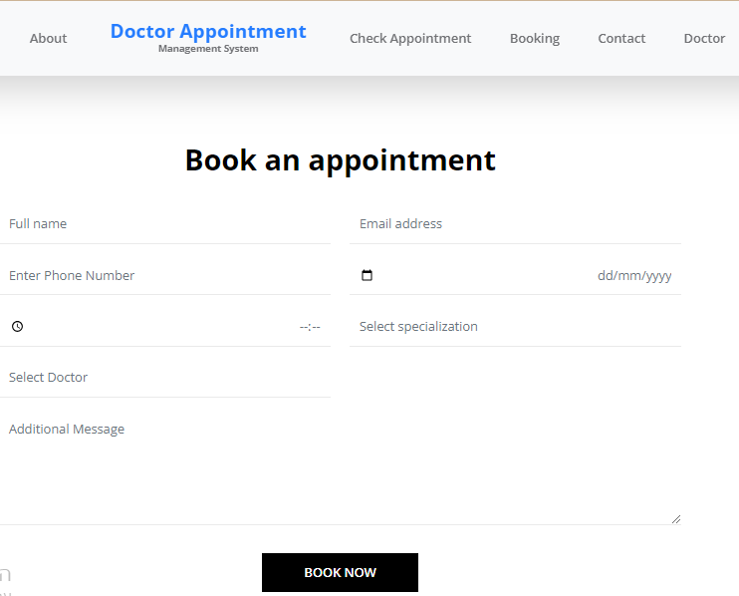

check appointment page:

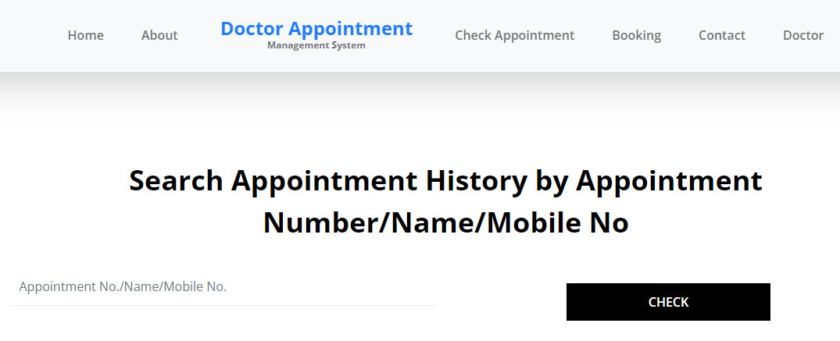

הערה:-  
  
אני מסביר את כל הדפים והמנגנונים לבדיקת קלט בהמשך

מודול Admin :-  
  
  
הגענו לחלק של מנהל(Admin) המרפאה , למנהל יש כניסה מיוחדת משלו כך שאף אחד לא יודע אותה .  
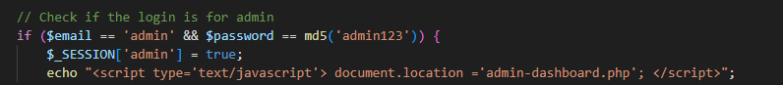

אם בתיבת המייל כתוב "Admin" ו הסיסמה שלו "admin123" אז ה Admin הגיע ויש לו Dashboard משלו .

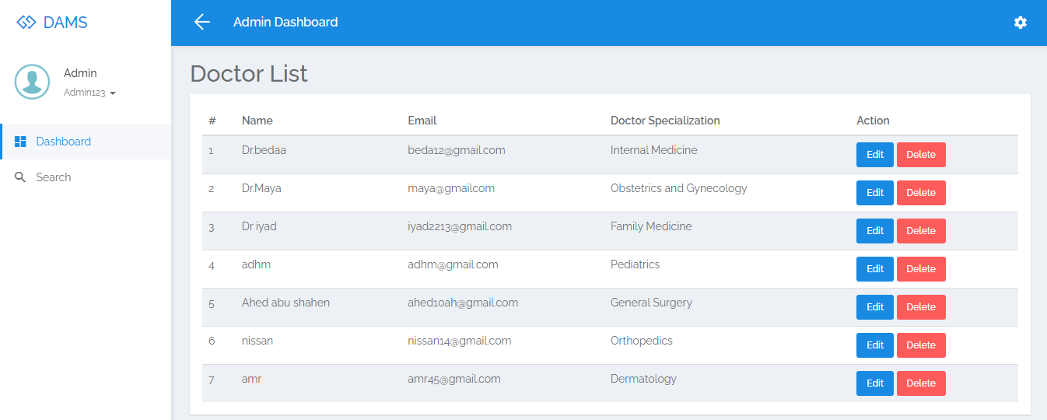Admin Dashboard:-

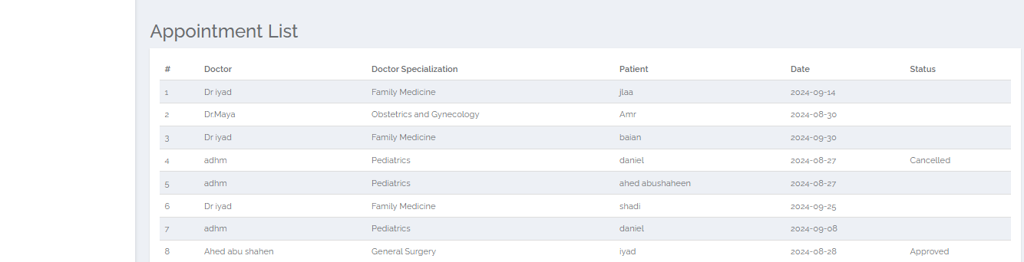

ל Admin יש :

1. רשימת כל הרופאים שיש במרפאה .  
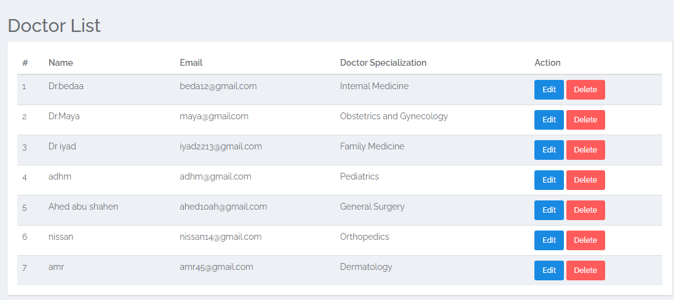

ה Admin יכול למחוק רופה או לעדכן את הפרטים שלו.  
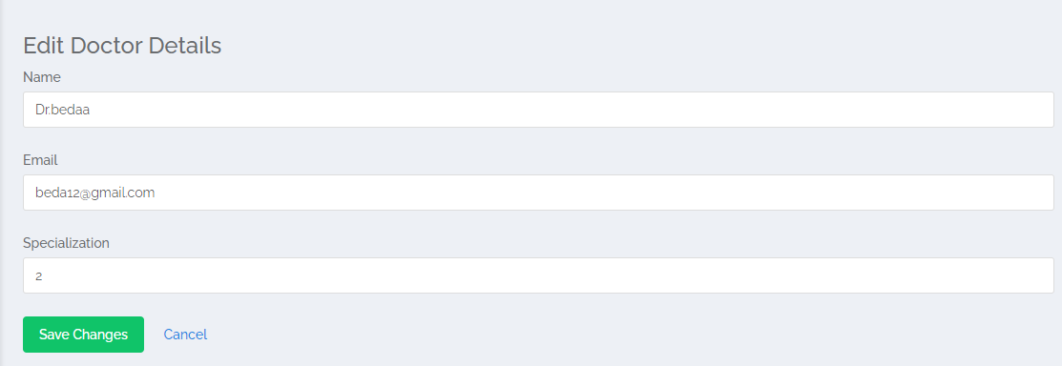

2. רשימת כל התורים .  
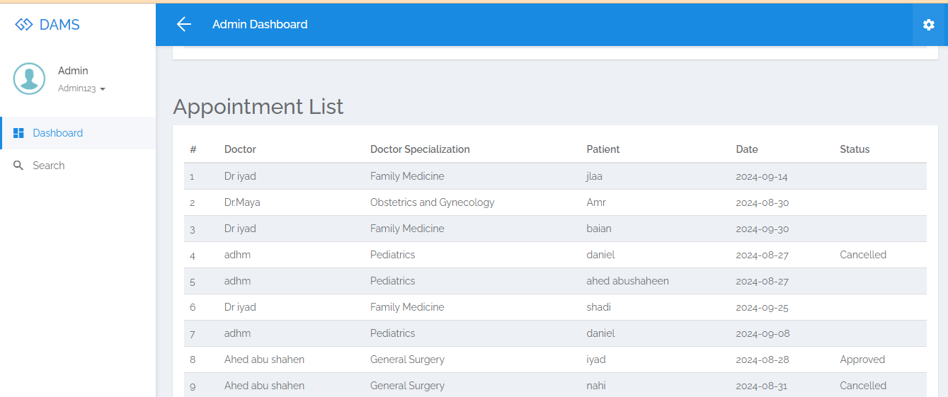

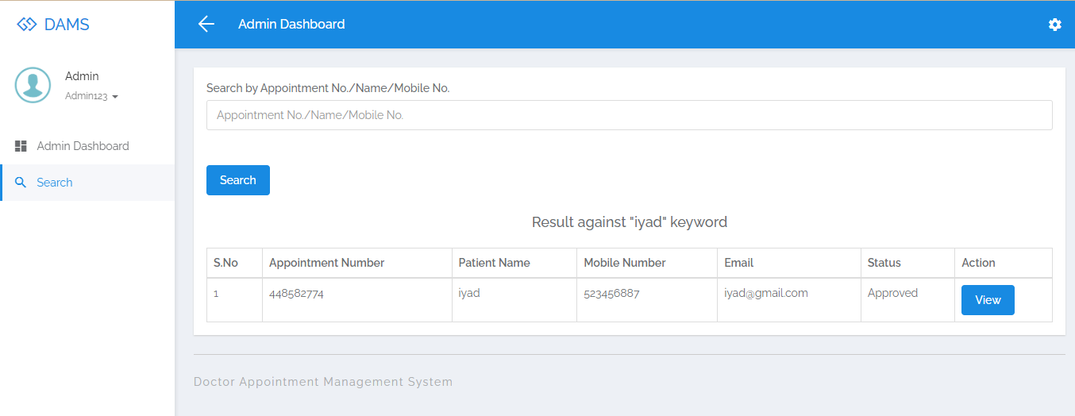3. חיפוש: Admin יכול לחפש פגישות בעזרת מספר תור/שם/נייד

למשל בו המנהל עשה חיפוש לתור לחולה בשם "iyad".

4-log out:-  
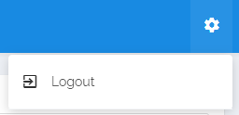

כאשר לוחצים על הכפתור הזה יורד לנו חלון קטן "log out " שצחזיר אותנו ל   
login page.

**תיאור קבצי פרויקט**

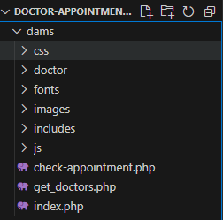

2-doctor: this folder includes all thing that related to the doctor like doctor dashboard login signup admin dashboard …

1-CSS: this folder includes all my CSS code for my project in CSS we made the style of the site

doctor: this folder include all thing that related to the doctor like dashboard login signup …

3-fonts: this folder includes the bootstrap fonts that I have use.

4-Images: this folder includes all the images that I used in the project.

5-Includes: this folder includes the connection between the site and database. footer, header html (in the next pages I would put screenshot for the site it would be clearer full

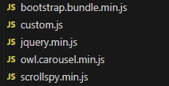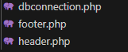

9-Index.php: the main page.

8-get_doctors.php: to get form database all doctors who specialize in this type of disease that the patient suffers from, for example the patient selects chest issue it well shows chest doctors list.

7-check-appointment.php: there is button in the header " check-appointment" this button take you to html page to check the appointment information.

6-js: this folder includes all the JavaScript code.

הערה:  
ההסבר הוא באנגלית כי שמות הקבצים כתובים באנגלית והיה לי יותר נוח להסביר אותם באנגלית .

1. Frontend (ממשק משתמש):

HTML/CSS/JavaScript: שכבה זו אחראית על התצוגה והאינטראקציה עם המשתמש. הטכנולוגיות הנפוצות הן HTML, CSS ו-JavaScript. לכן כל קובץ שמסתיים עם סיומת js css html הוא שייך לממשק משתמש למשל :-

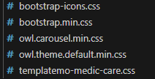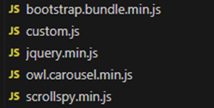

2. Backend (שרת):

Server: אני השתמשתי ב Apache כשרת HTTP. באמצעות XAMPP

Application Layer: פתחתי הלוגיקה העסקית של האתר באמצעות Node.js  
וגם PHP .  
  
Database.3 (בסיס נתונים):  
  
השתמשתי ב MySQL ו בכדי לתפעל אותה ולקשר אותה לאתר אנו חייבים להוריד XAMPP.  
 צריך להפעיל XAMPP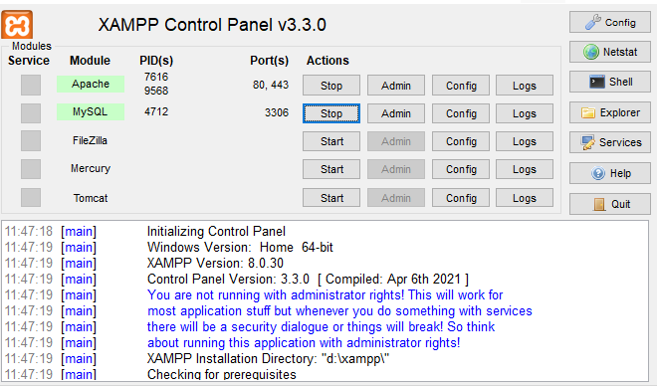

אחר כך :-  
  
1-תוסיף התיקיה של הפרויקט לתיקיה C:\xampp\htdocs

2-לאחר מכן הזן:

http://localhost/Doctor-Appointment-System_PHP/dams/index.php בדפדפן שלך.

3-עכשיו אנחנו מחוברים ל database.

**Database tables**

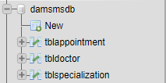המהלך הפרויקט השתמשתי ה 3 טבלאות לאחסון מידע:-

1-appointment table.

2-doctor table.

3-specialization table.

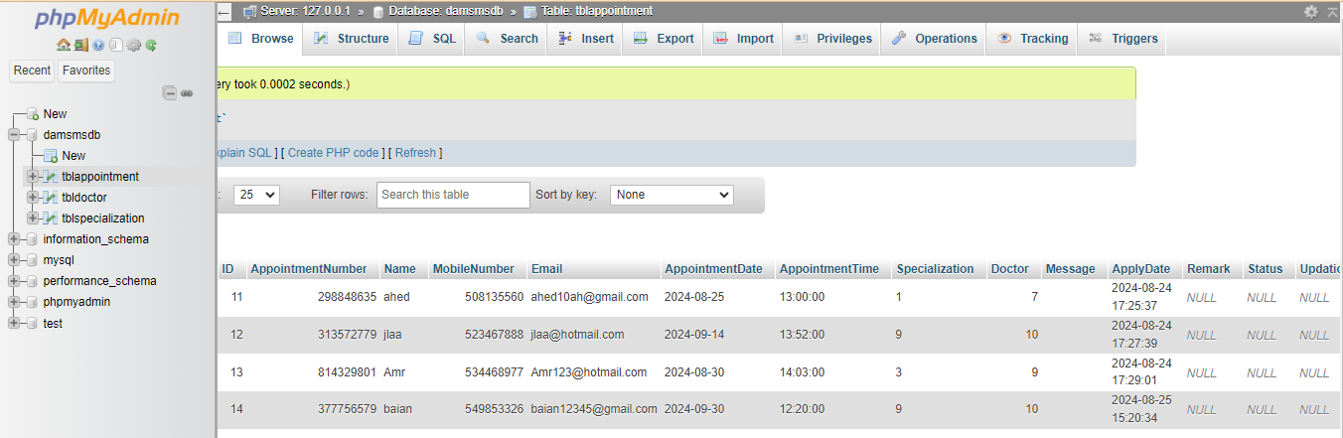1- appointment table :-  
  
טבלה זו אני הקצתי בכדי לשמור על המידע התלוי בקביעת תור למשל : שם, מייל,מספר טלפון ,יום בדיקה,שעת בדיקה, סוג המחלה של החולה, רופא מתאים , הודעה... בהמשך השקפים אני אדבר איך לקבוע תור

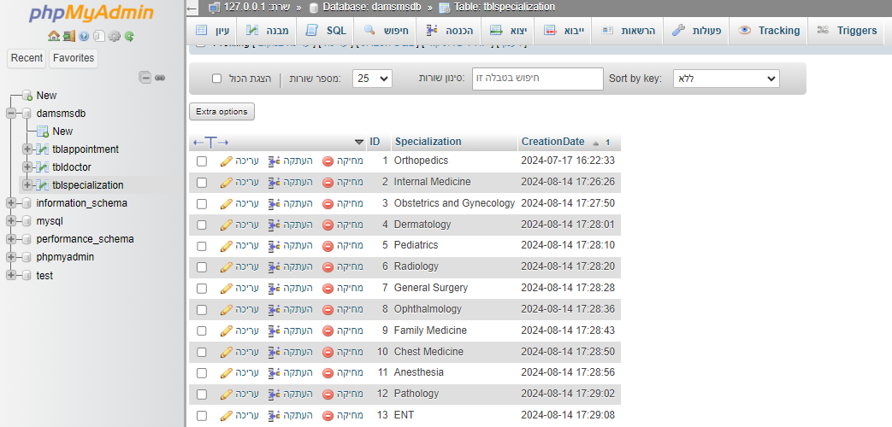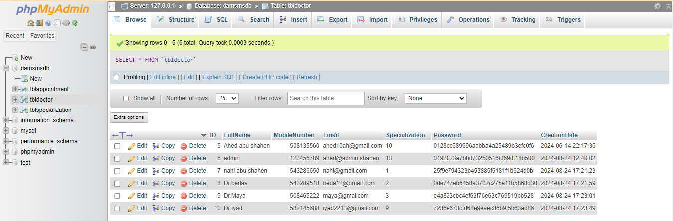2- doctor table :-  
  
טבלה זו אני הקצתי בכדי לשמור על המידע התלוי ברופאים שעובדים ב קופת החולים. כל רופא חדש חייב להרשם בSIGN UP דרך האתר ולהכניס כל הפרטים שלו למשל : שם פרטי ,מייל ,מספר טלפון , התמחות , סיסמה. בהמשך השקפים אני מסביר במפורט את עניין ה SIGN UP AND LOG IN.  
  
  
  
3-specialization table :-  
  
בטבלה זו אני שמרתי את כל ההתמחיות של הרופאים שיכולים לעבוד במרפאה .

**פלטפורמה**

האתר שעשיתי מתאים רק למחשבים (web) לא מתאים לסמרטפון כי זה אם אני אעשה האתר מתאים לסמרטפון אז אני חייב לעשות css html js מחדש שיתאים לסמרטפון כי המסך שלו יותר קטן מהמחשב לכן דורש לעשות עיצוב שיתאים למסך הסמרטפון.

**תדפיסי מסכים**

Home page:

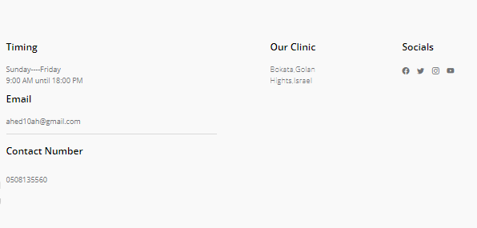

מסך הבית(home page):

כאן אנו יכולים לראות במסך הבית About us ,Booking ,Contact וכאשר אנו לוחצים על הכפתורים שלהם שיש ב תפריט של האתר הוא רק לוקח הלקוח לאזור המבוקש על ידי הלקוח באמצעות גלגול הדף למטה והוא לא טוען דף חדש הוא רק הוא מגלגל הדפדופן למטה. לגבי check appointment page כן יש לו דף משלו שנפתח באותו דפדופן אותו דבר לגבי doctor page(log in/sign up).

About us:

אתה יכול לראות מידע על המרפאה שלנו כמו וותק תמונות ...

Contact:

אתה יכול לראות מידע על בעל מרפאה ,ימי עבודה ,זמן עבודה ,מספר טלפון, מייל לשליחת מסמכים ....

Booking:

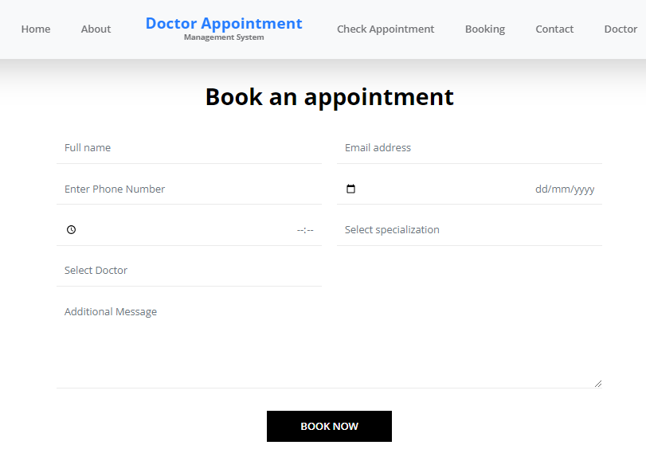

בכדי לקבוע תור אתה חייב להכניס כמה פרטים : שם,מייל,מספר טלפון,תאריך תור,זמן שאתה רוצה, סוג ההתמחות של הרופא שאתה מבקש את שירותוו, לאחר מכן אתה יכול לבחור הרופא שיכול לעזור לכה על ידי לחיצה על תיבת בחירת רופה. בסוף אתה יכול הוסיף הערות .  
  
יש כמה מנגנונים שהשתמתי בכדי להבטיח תקינות הקלט למשל:-

בתיבת המייל אתה חייב להשתמש ב@ : 1-

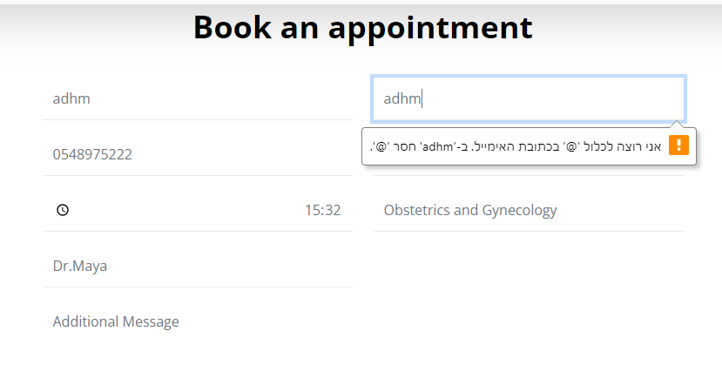

2- אתה לא יכול לבחור תור שתאריך שלו כבר חלף :-  
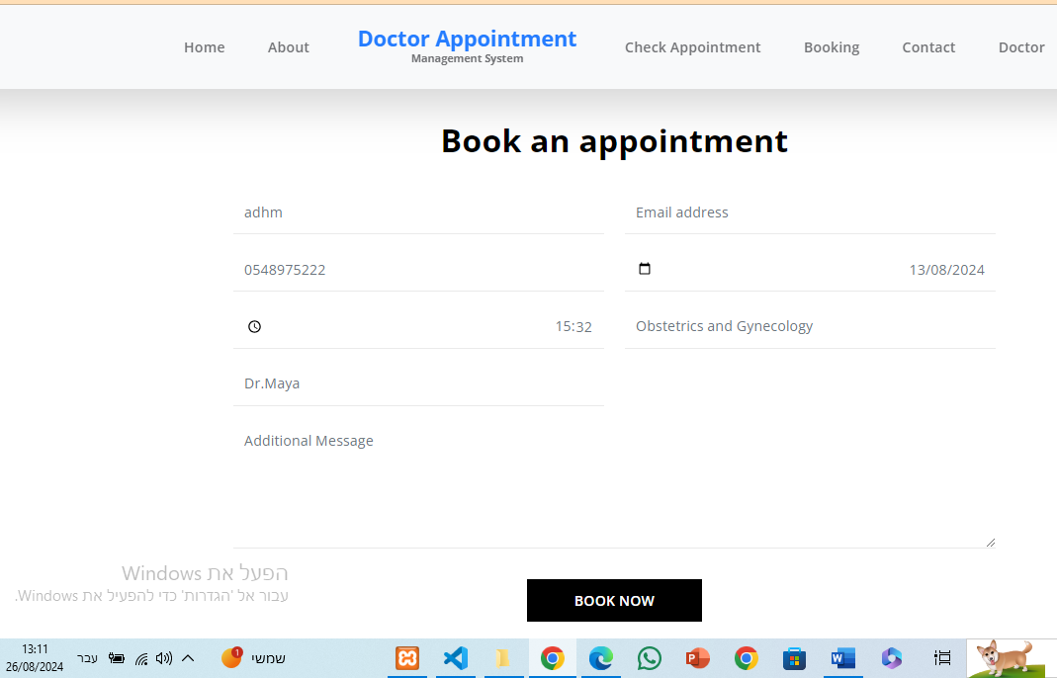

הודעת שגיאה מהאתר:-

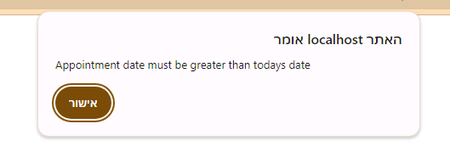

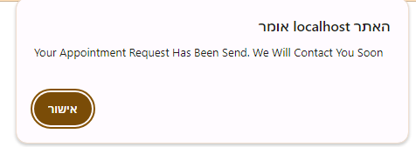אם הכל תקין הפרטים יועברו לטיפול אצל הרופא המבוקש . ותקבל הודעה

check appointment page:



בדף זה החולה יכול לבדוק מה המצב של התור שלו על ידי רישום השם שלו או מספר טלפון או מספר תור בתיבת הטקסט המופיעה לאחר מכן ללחוץ על הכפתור CHECK:  
למשל אם כתבתי ahed ואני יש לי תור התוצאה תהיה כך:

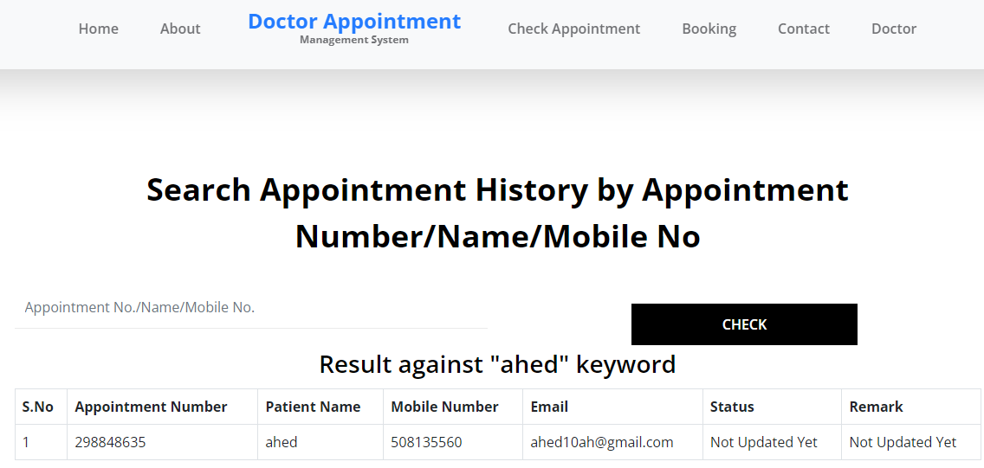  
  
אם אין לכה תור התוצאה תהיה: למשל ל אייל אין תור.  
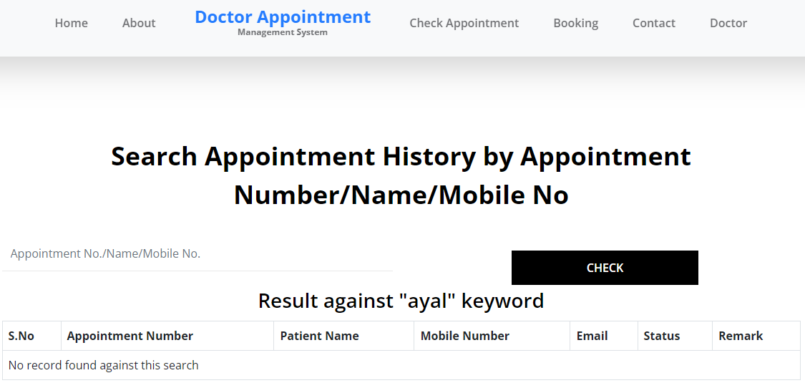

Doctor page(login/signup):



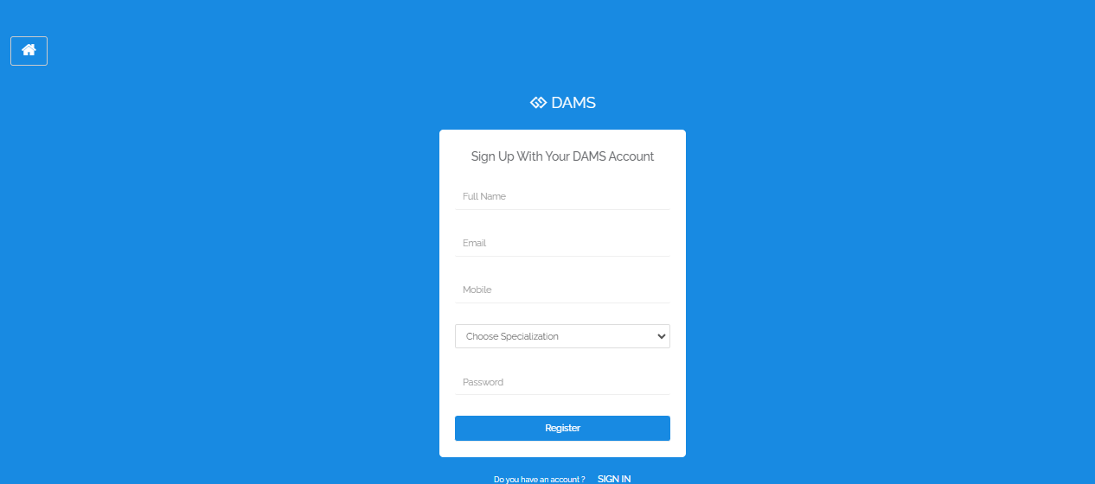sign up form:

יש כמה מנגנונים שהשתמתי בכדי להבטיח תקינות הקלט למשל:-

1-בתיבת המייל אתה חייב להשתמש ב@ .

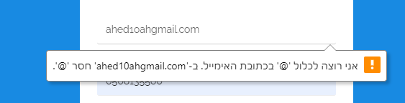

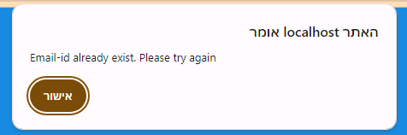2-אי אפשר לרופא להרשם פעמיים למערכת ואם הוא ניסה לעשות את זה המערכת תוציא הודעה שגיאה.

לאחר שהרופא עשה הרשמה למערכת הוא עכשיו רשאי לעבוד במרפאה ו יטפל משלו . dashboard בחולים בנוסף לכל רופה יהיה לו

כך שיוכל לראות כל החולים שביקשו לטפל אצלו.

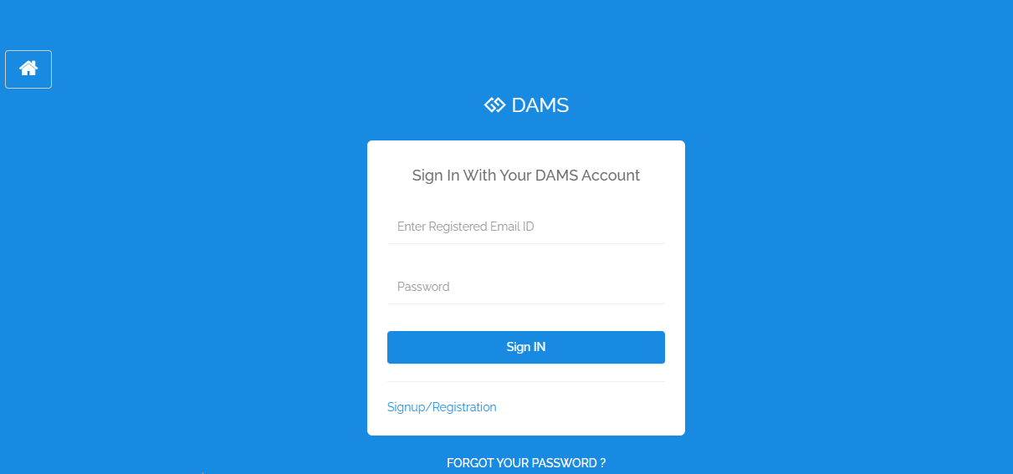Login form: -

אם רשמתה שם משתמש שאינו קיים תקבל הודעת שגיאה מהמערכת :-

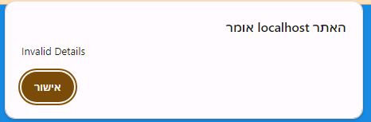

הערה:  
עשיתי הסבר מפורט ל Dashboard כאשר דיברתי על מודול רופא.

**UML**

Use Case:

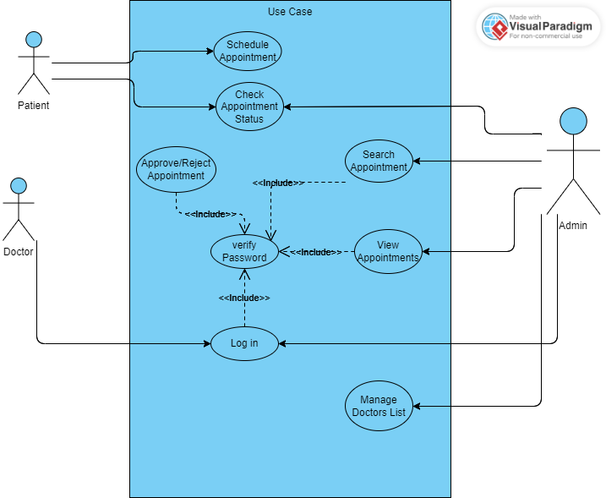

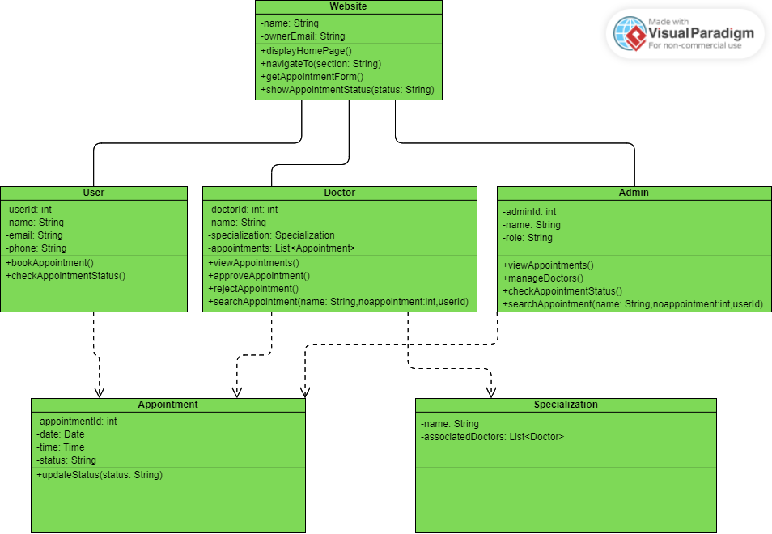Class Diagram:

Activity Diagram:

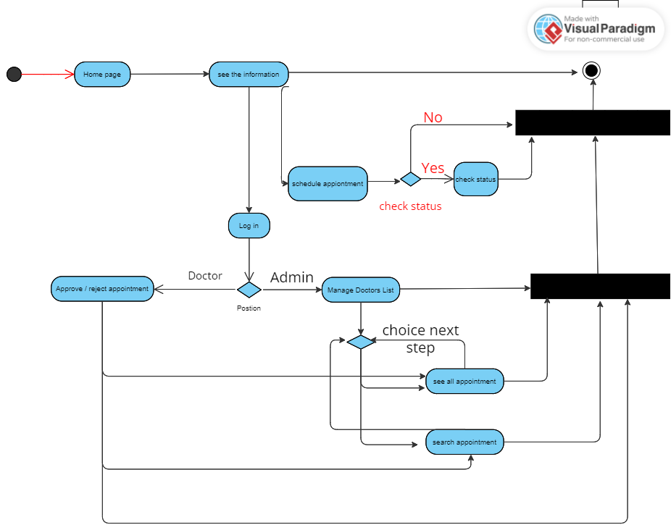

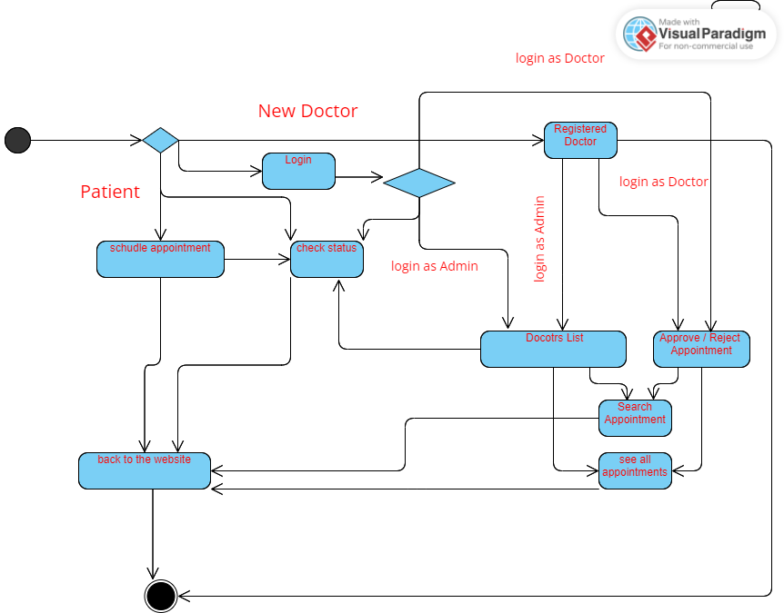State Machine Diagram:

GitHubניהול גרסאות ע"י שימוש בסביבת

:GitHub

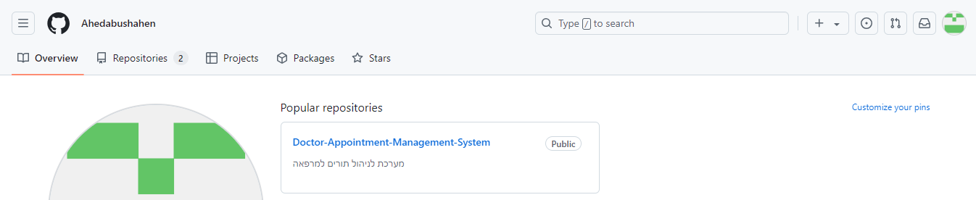הוא פלטפורמה לניהול גרסאות ותוכנה המאפשרת למשתמשים לנהל פרויקטים בצורה מסודרת ומאורגנת. ניהול פרויקט באמצעות GitHub כולל את האפשרות לשמור את כל הקוד, לעקוב אחר כל שינוי שנעשה בו, ולשתף פעולה עם אחרים בצורה מאובטחת.  
  
אז אם תכנס לפרופיל שלי :

.

של הפרויקט. Readme.mdאתה יכול לקרוא

my GitHub: [Ahedabushahen](https://github.com/Ahedabushahen?tab=overview&from=2024-08-01&to=2024-08-31) click in my name I you will be in my profile

Bootstrapספריות צד שלישי

-:Bootstrap 5 במהלך הפרויקט השתמשתי בכמה ספריות

:/utilities/text/#font-1

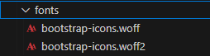 . Font זה בכדי להשתמש בסוג ובגודל ה utilities השתמתי מספריית

Bundle.min.js-2

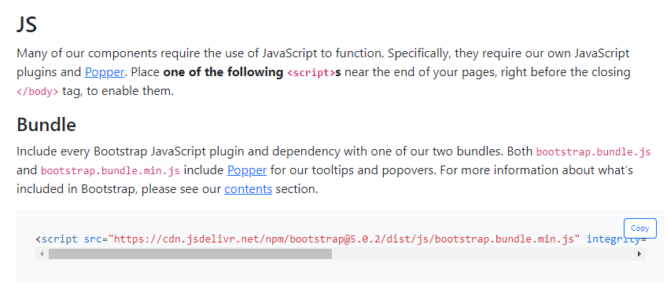



/extend/icons/ -3

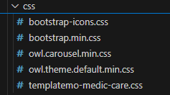השתמשתי בספרייה זו בכדי שאוכל להתשמש ברוב ה סמלים של הספרייה   
.CSSשיכול לעזור לי ב